Пояснительная записка
Целью создания сайта является формирование образовательного пространства для саморазвития и взаимодействия учителя с учащимися, развитие сетевого взаимодействия.
Для достижения цели были поставлены следующие задачи:
- создать и представить электронное портфолио учителя;
- продолжать самообразование через освоение новых образовательных технологий;
- систематизировать и распространять накопленный опыт создания ЦОР, ЭОР и применения ИКТ в учебном процессе;
- организовать самостоятельную работу учащихся во внеурочное время.
Сетевой адрес http://svetlana22.ucoz.ru/
Год создания - 02.01.2013
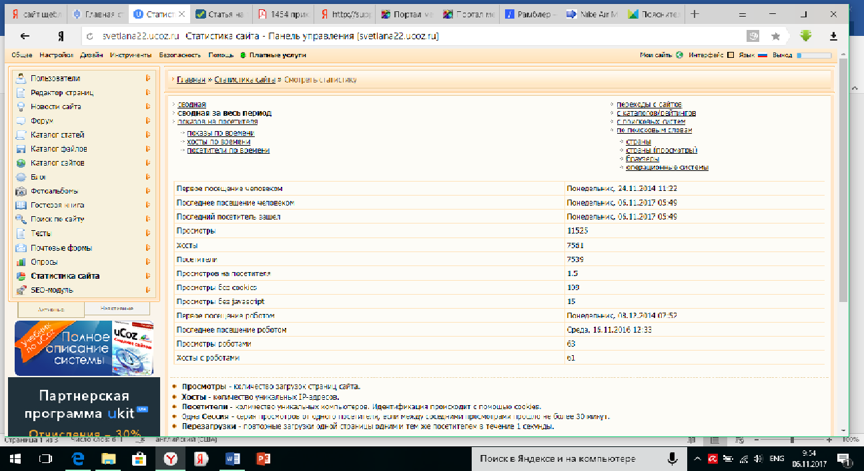
Просмотров за все время – 11525
Посетителей - 7539
Структура:
- Главная страница
- Новости
- Электронное портфолио учителя
- Ребята, для вас и о вас
- Первоклашка – 2015
- Мы – полицейский класс
- Классные новости
- 4 класс
- 3 класс
- Доска объявлений
- Путеводитель по домашней работе
- Объяснялки по математике
- Объяснялки по русскому языку
- Объяснялки по литературному чтению
- Объяснялки по окружающему миру
- Сайты для детей
- Работы детей
- Проектная деятельность
- Наши проекты
- Видеозал
- Родителям
- Положения, приказы
- Коллегам
- МО учителей начальных классов
- Притчи
- Фотоальбомы
- Каталог файлов
- Форум
- Каталог сайтов
- Проект «Мы юные помощники природы»
- ИКТО – 2017 (материалы конкурса)
Периодичность обновления – несколько раз в неделю
Перспективы развития – проведение регулярных мероприятий в рамках сетевого взаимодействия, создание базы данных тестирования детей.
Работа на данном сайте помогает мне:
- знакомить родителей, педагогов с работой, проводимой в классе
- организовывать дистанционные сетевые мероприятия

